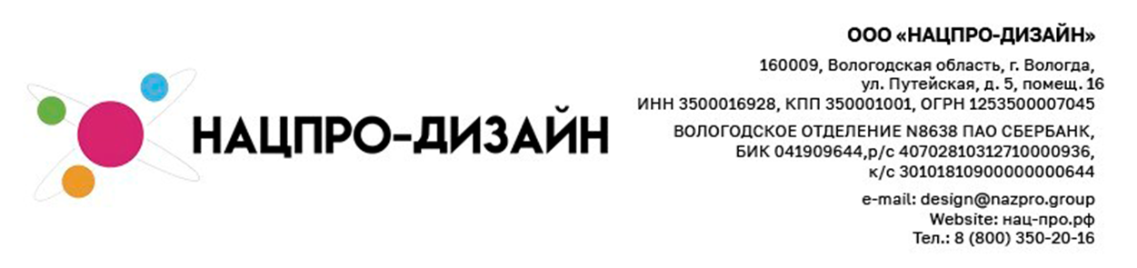

КОММЕРЧЕСКОЕ ПРЕДЛОЖЕНИЕ

НА РАЗРАБОТКУ ПРОЕКТА БЛАГОУСТРОЙСТВА

СПЕЦИАЛЬНО ДЛЯ:  {{ client }} | Дата: {{ date }}  Номер: {{ number }}
ПАРАМЕТРЫ ОБЪЕКТА:
{{ room }}

КОМПОНЕНТ УСЛУГИ | Кол-во, шт. | ЕД. ИЗМ. | СТОИМОСТЬ, руб. (без НДС)
В услугу входят:  - Разработка концепции - эскизный проект с привязкой к пространственным координатам с опорой на нормативные документы федерального и регионального уровня  - Доработка рабочей версии концепции для разных временных периодов  - Создание 3D-моделей  - Визуализация территории  - Создание 3Д-тура  - Рабочая документация:  - План функционального зонирования, генеральный план  - Схемы озеленения  - Схема укладки покрытий  - План расстановки малых архитектурных форм  - Организация наружного освещения  - Ведомости по материалам благоустройства | {{ s }} | шт. | {{ price }}

Срок реализации - {{ srok }}.

КОНФИДЕНЦИАЛЬНО: Настоящий документ содержит информацию, принадлежащую компаниям ООО “Нацпро-Дизайн” и {{ client }} , и не может быть продублирован, передан другим лицам или использован для любых целей без письменного разрешения указанных Сторон.



